# SVN版本管理工具

V1.0

## SVN的概述

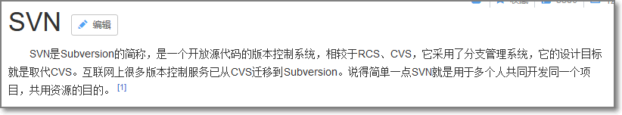

团队开发项目时,没有svn会遇到的一些问题:

1. 代码管理混乱
2. 备份多个版本占用磁盘
3. 代码容易冲突且不易解决
4. 容易产生bug
5. 难于追溯问题代码的修改人员和时间
6. 无法进行权限控制
7. 项目版本发布困难

## SVN的体系结构

相关术语:

* 1. 仓库(repostory)
  2. 提交(commit)
  3. 检出(check out)/更新(update)

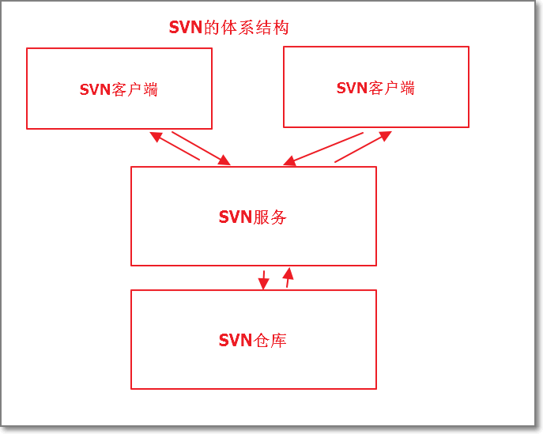

工作流程:

通过svn客户端访问svn服务可以从svn仓库中检出/更新代码到本地

也可以将本地代码提交到svn仓库

## 安装SVN服务端

官方下载地址: <http://www.visualsvn.com/server/download/>

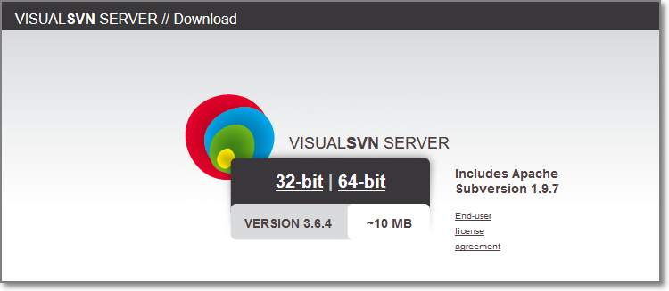

课堂资料参考:

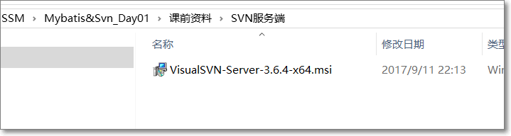

安装svn服务端:

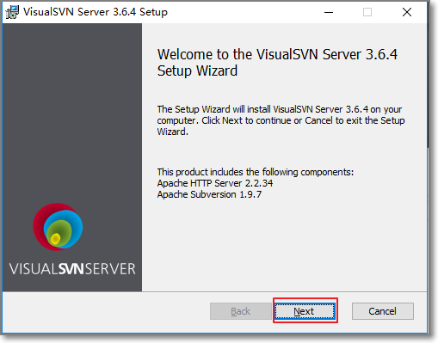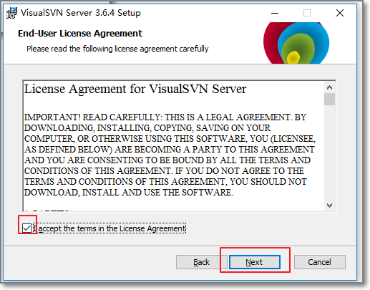

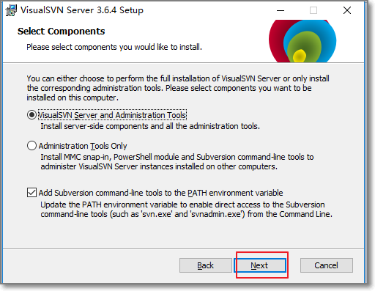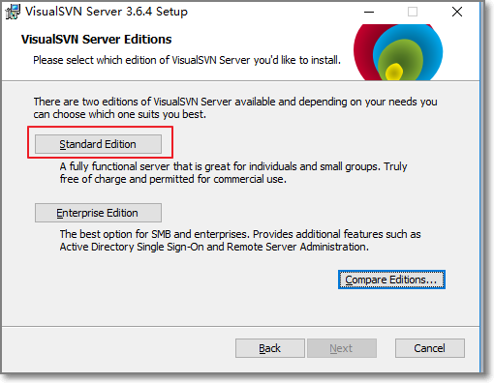

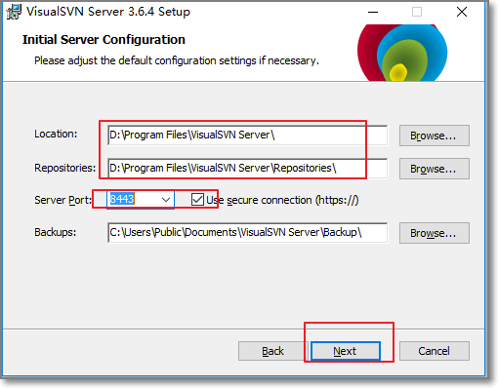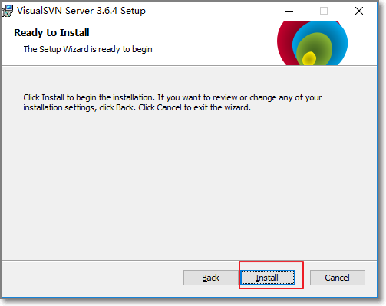

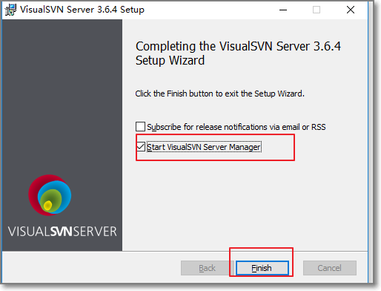

创建svn仓库:

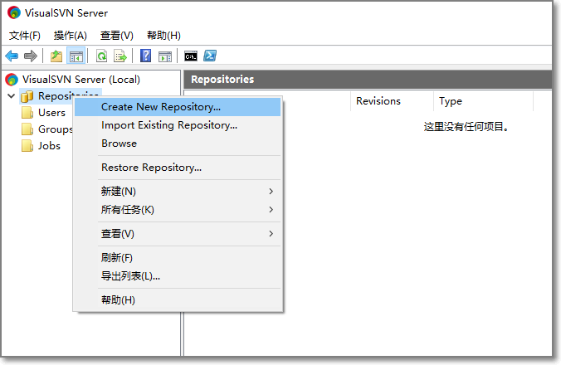

下一步,填入仓库名称:

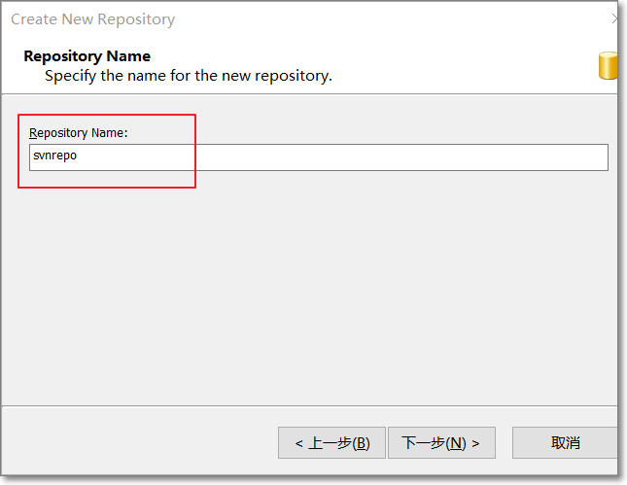

在创建仓库的过程中可以对仓库的使用权限进行设置,默认所有开发者可读写

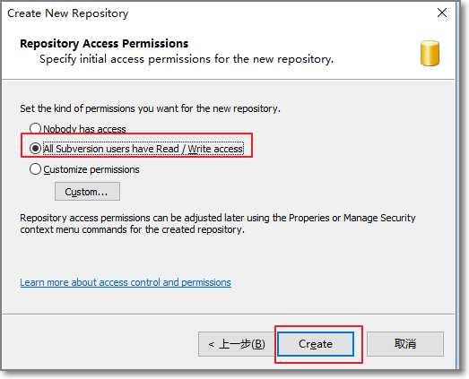

默认空库:

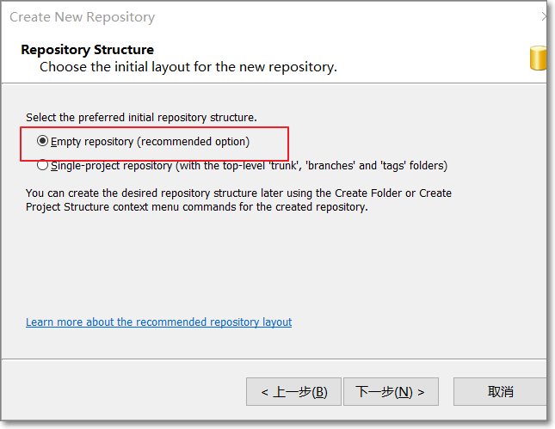

配置权限:所有用户可读写

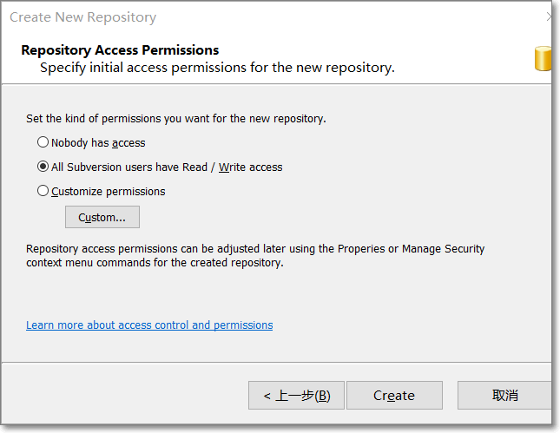

查看创建好的仓库:

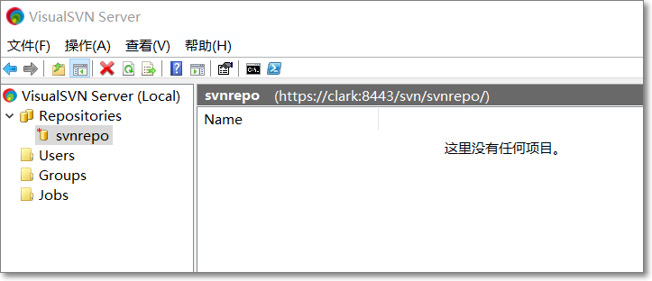

其中: <https://clark:8443/svn/svnrepo/> 为该仓库url, CLARK等同于本地ip,如果是远程仓库则是远程服务器的ip

## 安装本地svn客户端

官方下载地址: <https://www.visualsvn.com/visualsvn/download/tortoisesvn/>

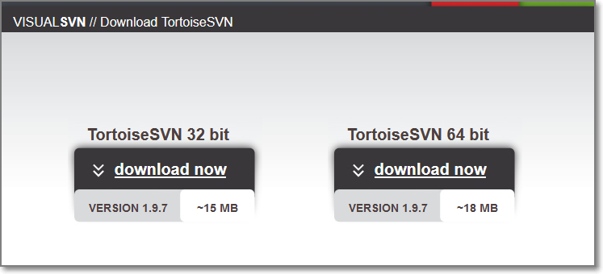

课堂资料参考:

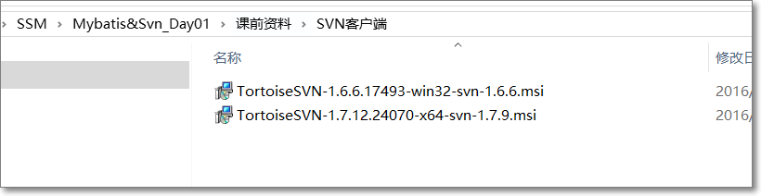

安装本地客户端:

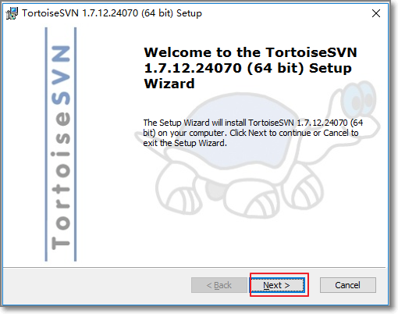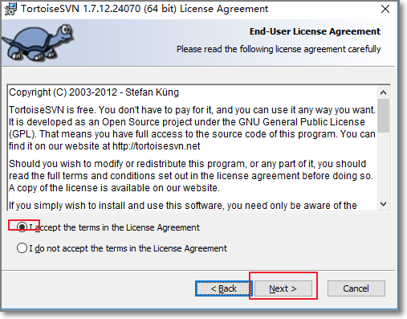

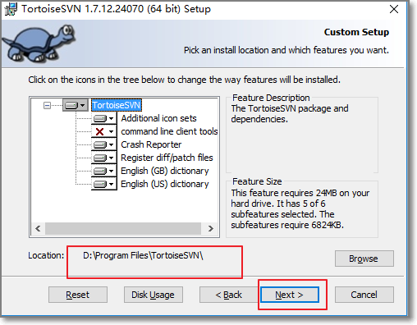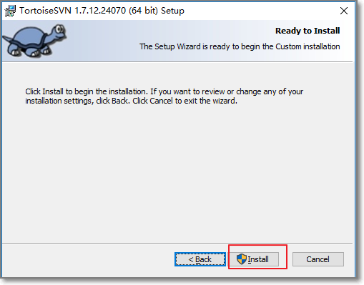

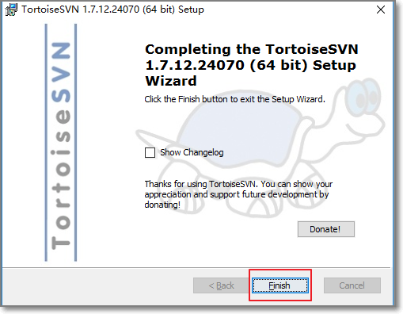

右击文件夹空白处出现如下图标表示安装成功

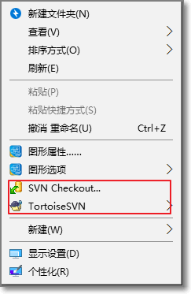

安装完毕后重启资源管理器(不重启资源管理器,软件的相关图标不显示)

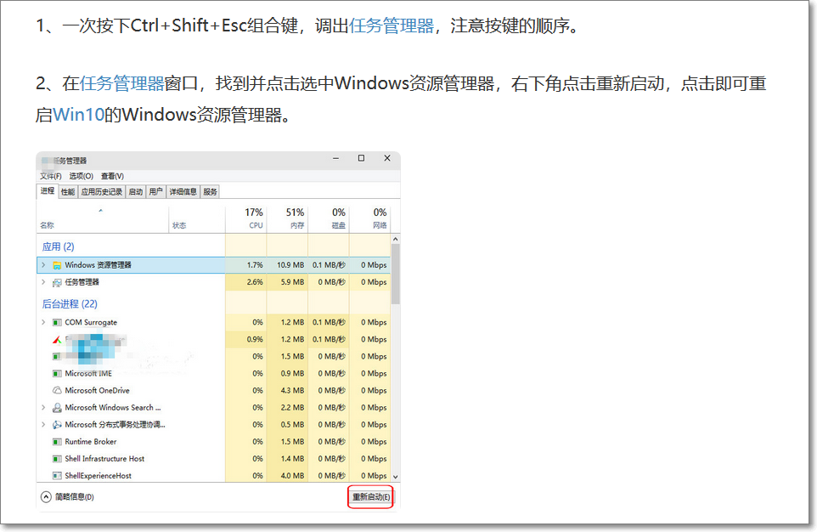

## 多用户同步代码

通过服务客户端创建两个用户: jack和rose

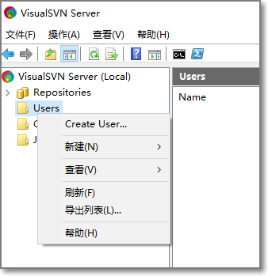

在桌面创建两个文件夹模拟两个独立用户:

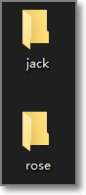

jack创建文件提交到仓库,rose将仓库的文件再同步本地

第一步: 本地仓库同步服务器仓库: 将服务器中的内容同步到本地:

在jack文件夹中右击选择 SVN Checkout...

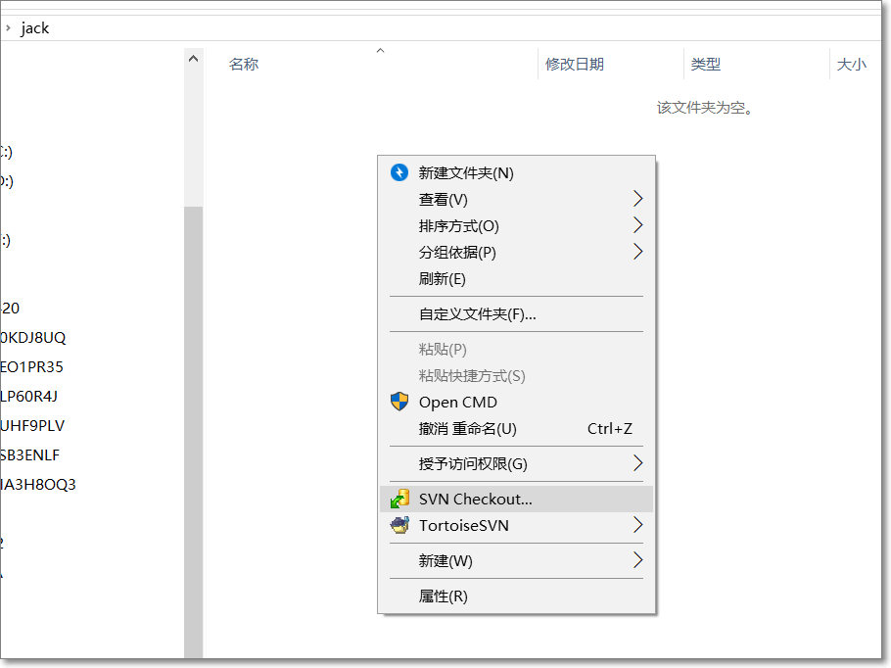

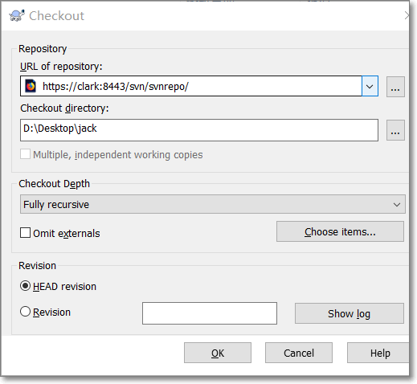

输入用户名和密码

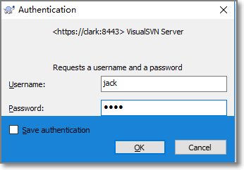

第二步: 将本地文件同步到服务器仓库

新建文件User.java

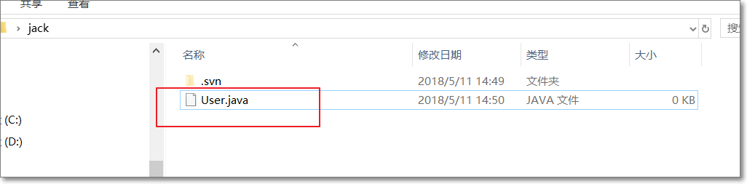

右击空白处选择Add添加版本控制管理:

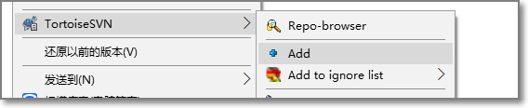

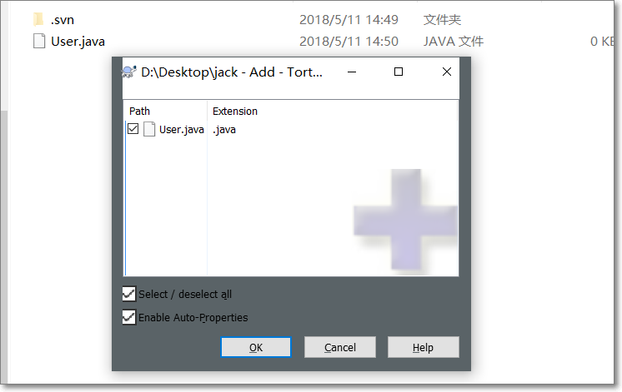

将本地文件提交到svn仓库:

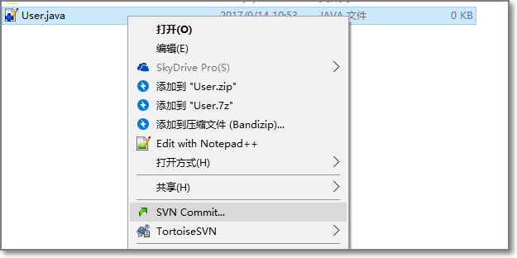

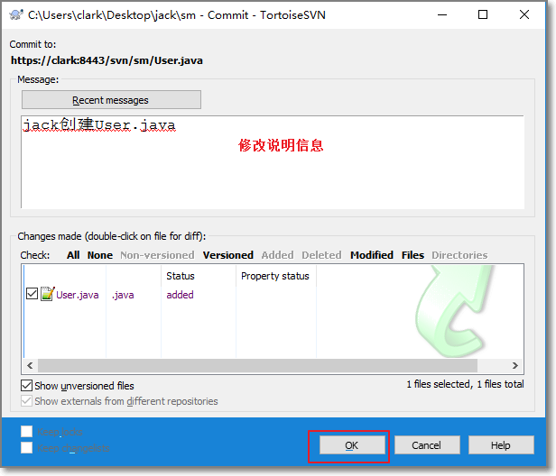

本地文件为绿色勾,说明在和svn仓库已同步

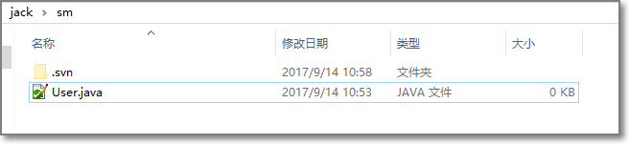

通过rose用户将svn的代码同步到本地:

右击文件夹选择 checkout...

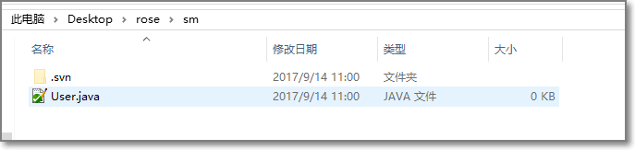

编辑文件后,图标会变成红色感叹号,表示该文件与服务器仓库不同步:

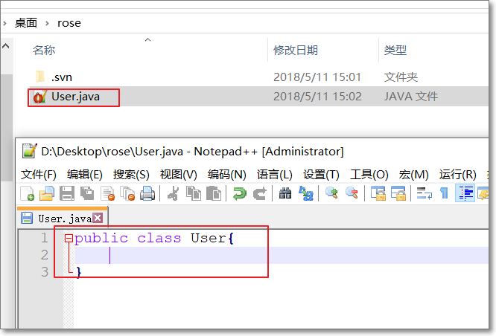

通过commit将修改后的文件同步到服务器仓库:

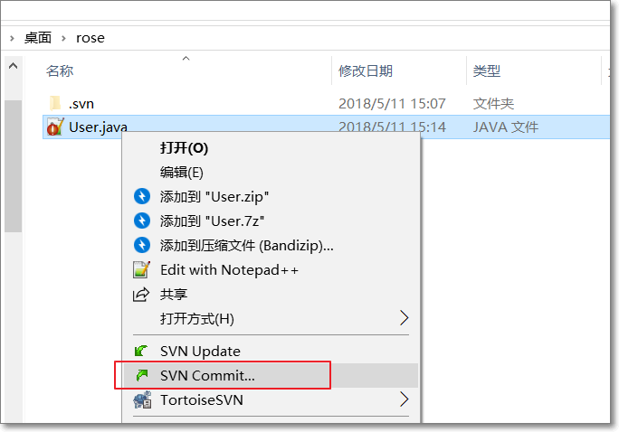

## 解决代码冲突

代码冲突问题的 产生:

多个用户在操作同一个文件时,修改或新增了不同的内容,在第一个用户提交后,第二个用户提交时就会发生冲突,(提交的代码和别人的代码内容冲突)

Jack修改user.java:

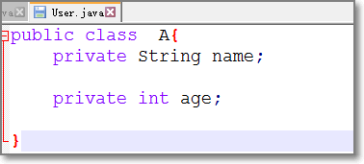

Rose 修改user.java:

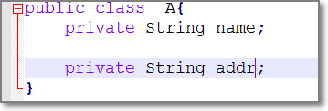

Jack在提交操作时不会产生冲突而rose尝试提交时:

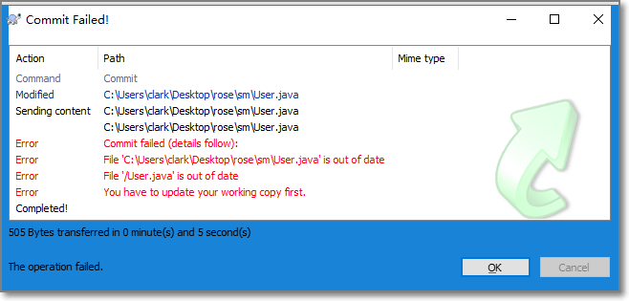

提示文件过时,update:

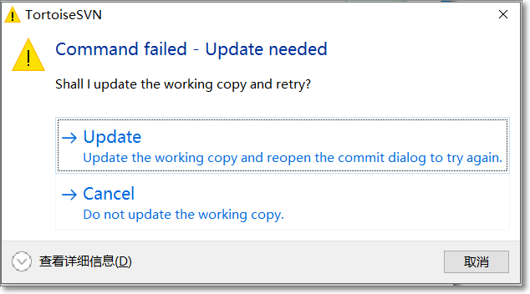

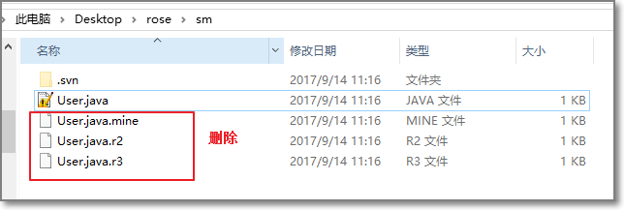

打开文件后解决冲突:

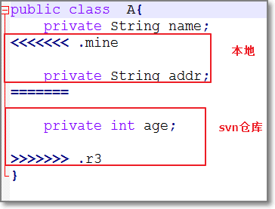

修改内容为:

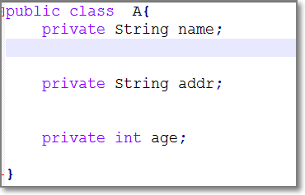

再次提交:

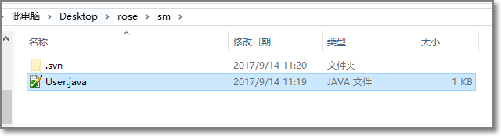

提示:解决冲突后,应该第一时间在工作的群中发布消息让团队相关人员知晓.

如何避免冲突:

在编辑代码前,养成良好习惯,上班后第一个动作应该是先update代码,保证本地代码和svn同步

## 通过Eclipse工具使用SVN

在svn服务器中,选中仓库 右击新建项目结构:

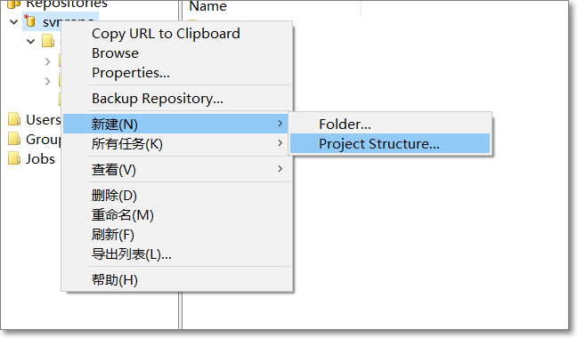

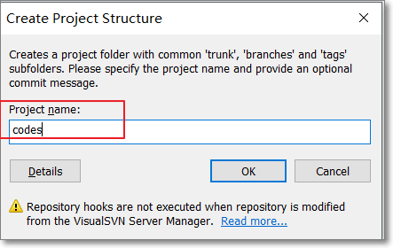

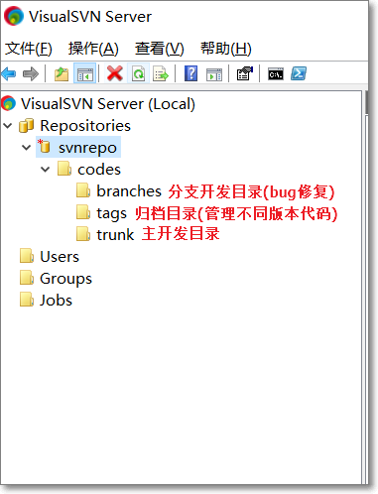

场景:jack创建了一个web项目,同步到svn服务器,rose从服务器中获取项目

右击项目选择Team-Share Project...

选择SVN:

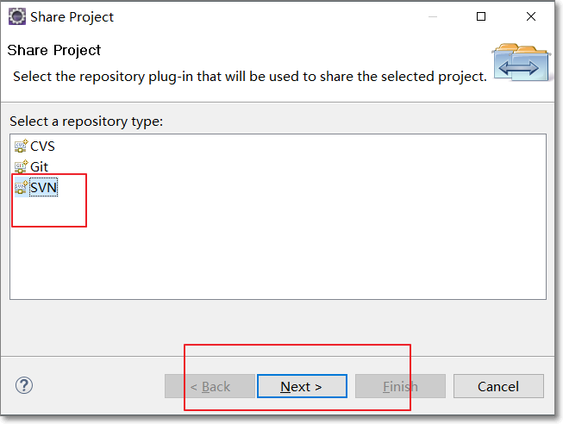

输入访问SVN仓库的url:

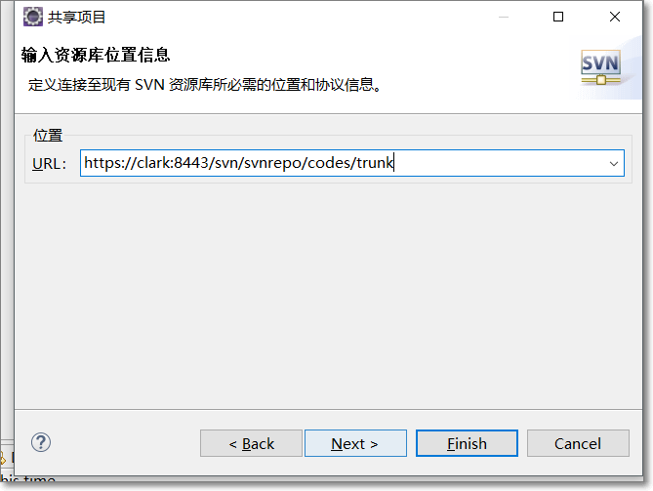

在svn仓库中会创建和项目同名的文件夹存放代码



如果弹出该窗口:接受数字证书:

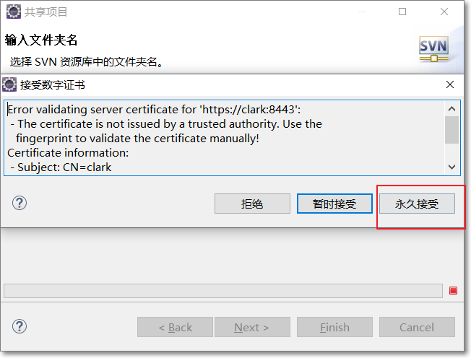

添加编辑信息:

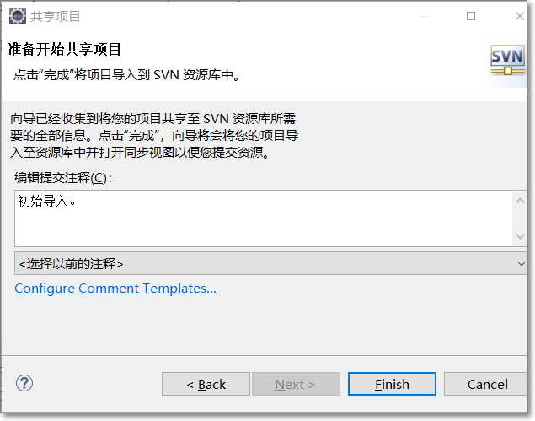

输入用户名密码(实际开发中保存密码即可)

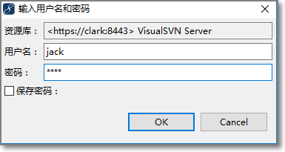

打开svn工作空间

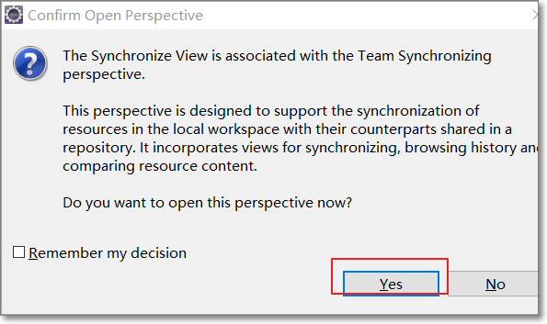

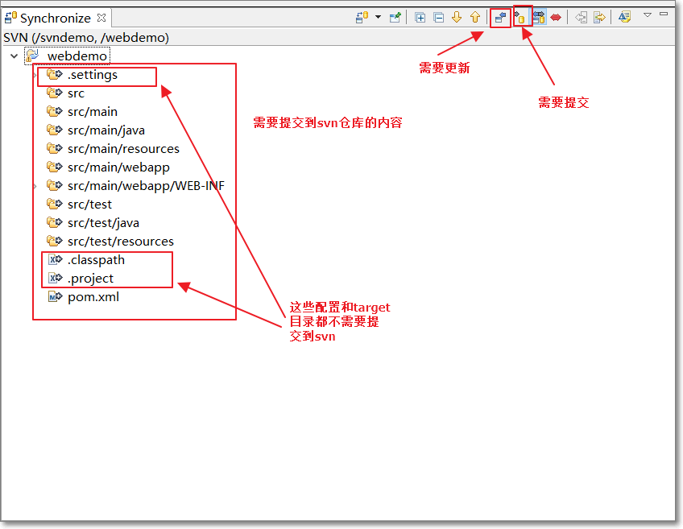

添加忽略资源:

方式一:单个忽略(不推荐,麻烦)

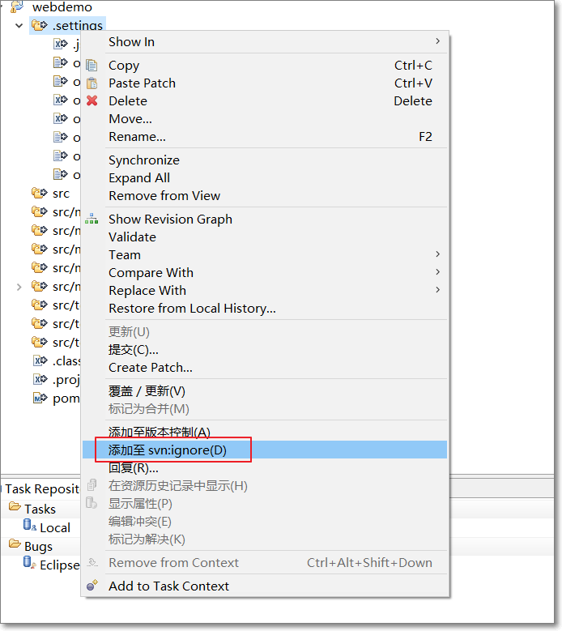

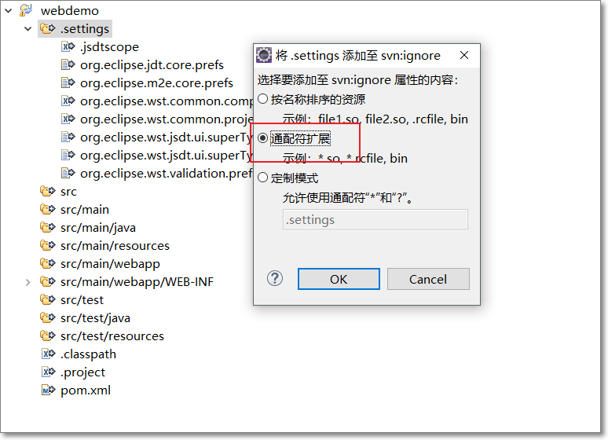

方式二: 全局忽略(推荐):

Windows-prefrences:

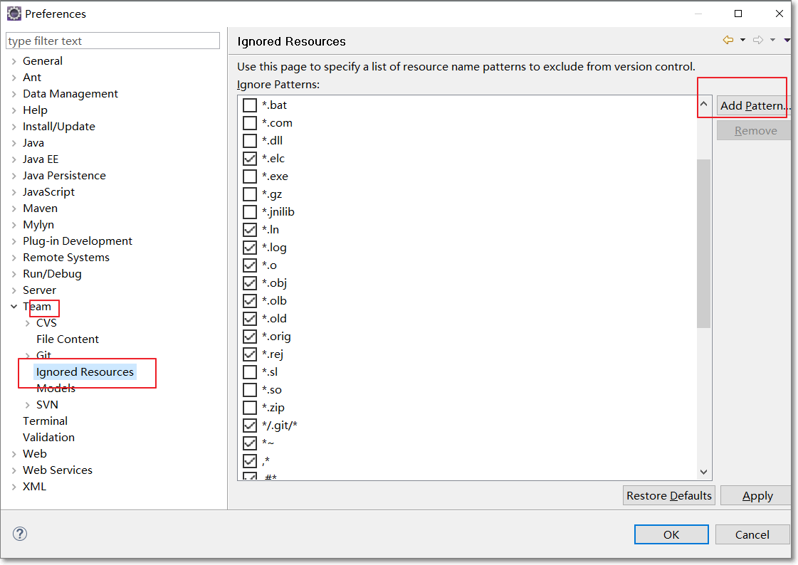

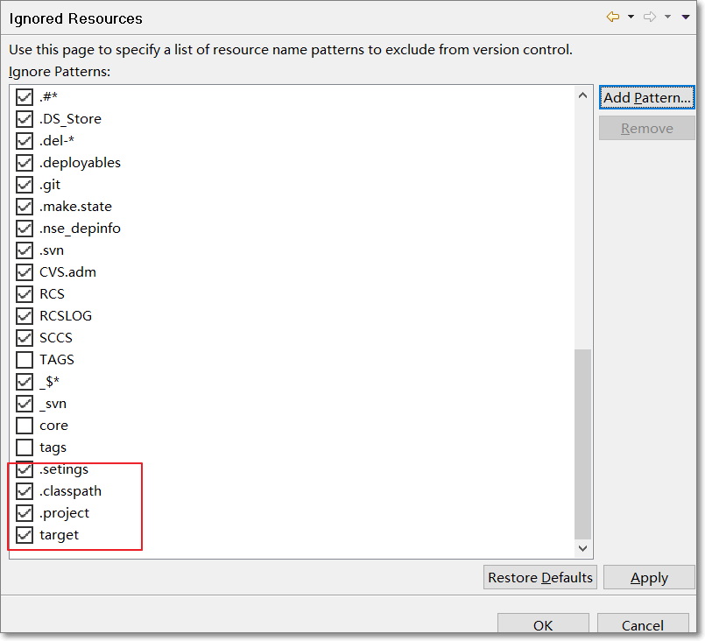

右击项目提交将项目提交到svn服务器

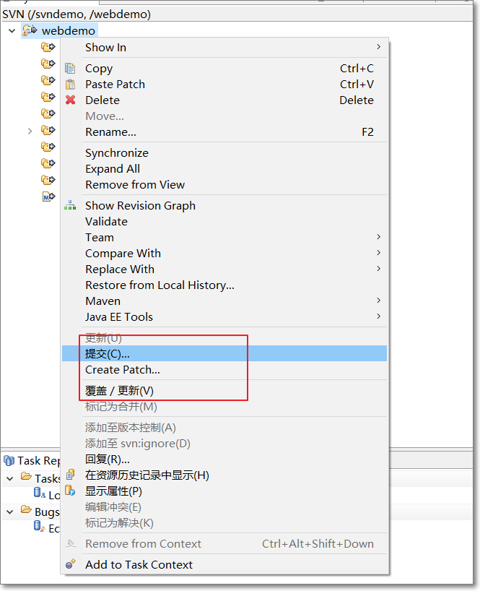

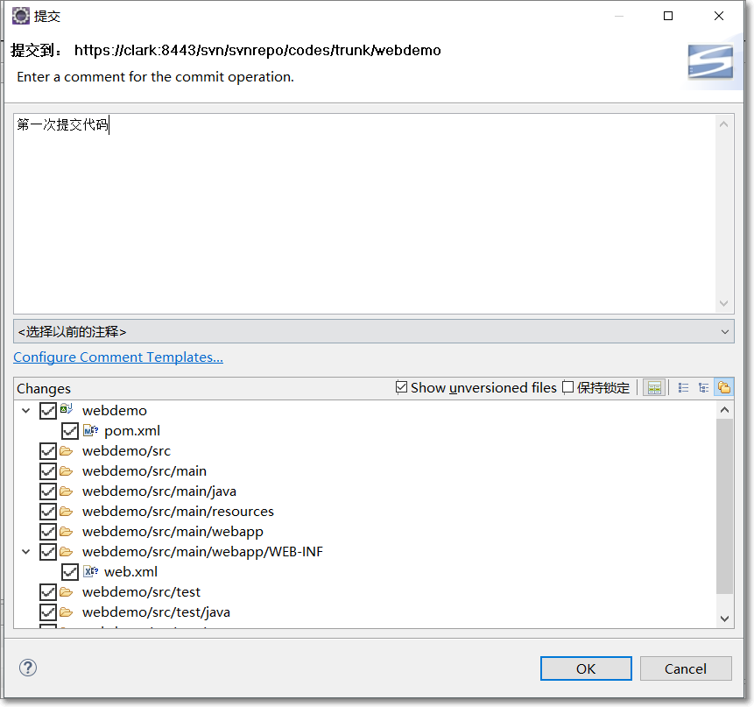

通过jack用户新建代码并同步到svn服务器:

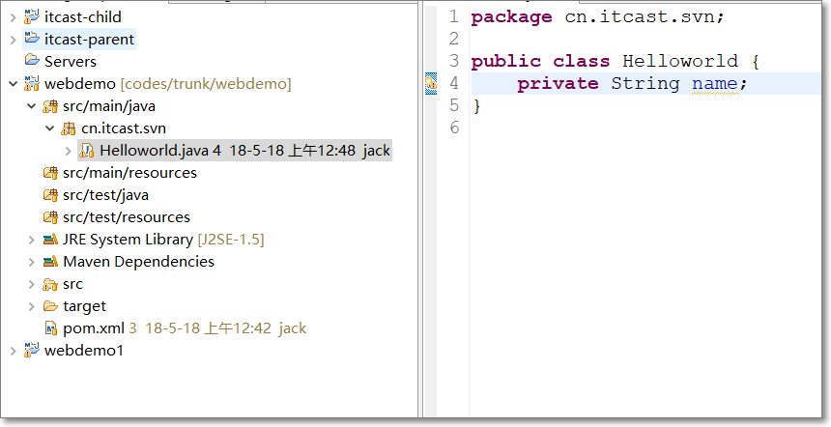

rose用户(其他设备,电脑)同步svn代码:

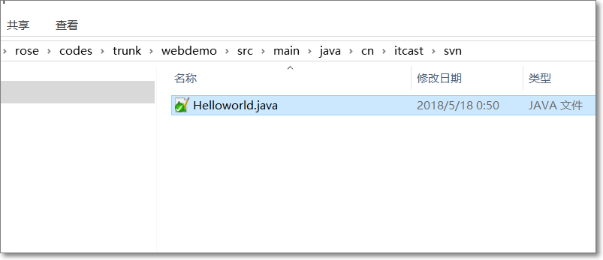

Rose用户编辑代码并提交到svn:

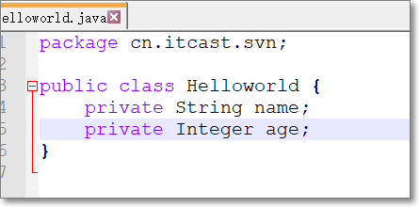

Jack用户在eclipse中也修改了同一行代码尝试提交到svn:



出现报错: 代码冲突

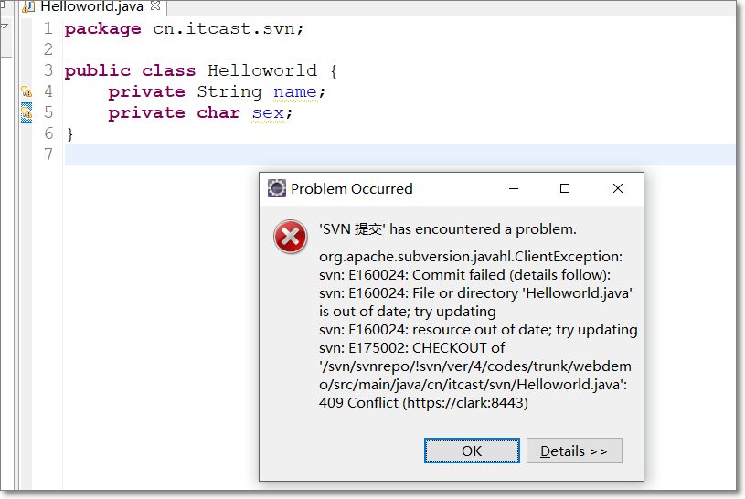

解决冲突: 将svn项目先更新到本地

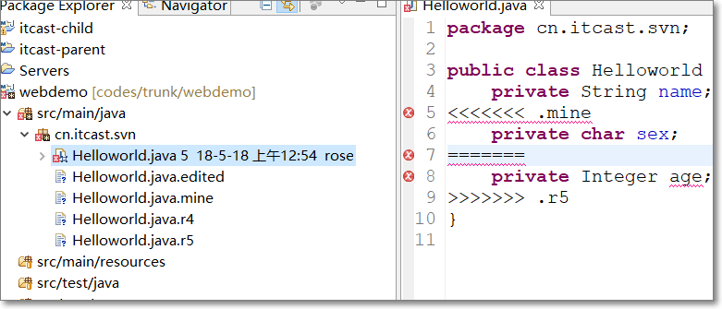

修改冲突代码:

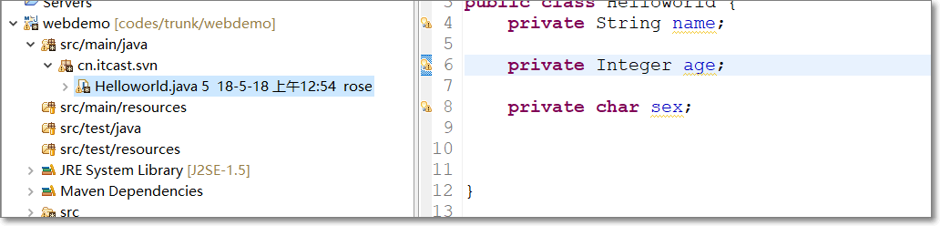

提交到svn:

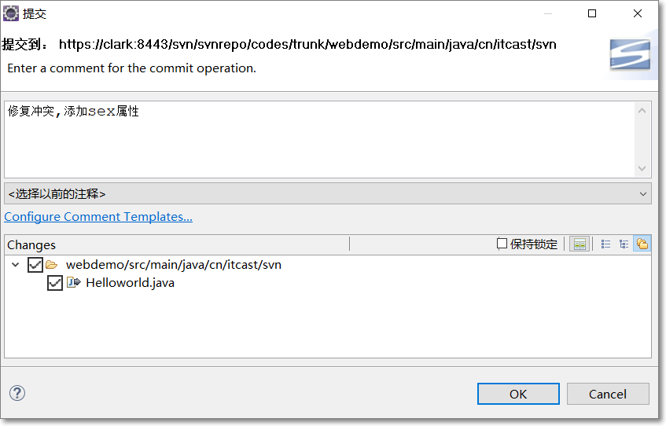

覆盖更新操作:

当本地代码业务已经由团队中其他同事完成时,可以直接将svn仓库的代码覆盖到本地:

